Template Journal Of Khairun Community Services (JKC)

(Sosialisasi Sanitasi Lingkungan di Objek Wisata Tanjung Waka Desa Fatkauyon Kabupaten Kepulauan Sula)

Fitria Soamole^{1,*}, Vidhia Agmareina Hirto ²
¹Prodi DIII Usaha Perjalanan Wisata, Fakultas Ilmu Budaya, Universitas Khairun, Jl. Pertamina Kampus II Unkhair Gambesi Kota Ternate Selatan,97719
²Prodi DIII Usaha Perjalanan Wisata, Fakultas Ilmu Budaya, Universitas Khairun, Jl. Pertamina Kampus II Unkhair Gambesi Kota Ternate Selatan,97719

*fitsoamole@gmail.com

ABSTRAK
Tujuan kegiatan pengabdian kepada masyarakat adalah mendorong masyarakat objek Tanjung Waka di Desa Fatkauyon untuk lebih menjaga saniatsi lingkungan di sekitar objek wisata. Rencana kegiatan yang pertama yaitu Persiapan awal survey lokasi objek, tahap kedua sosialisasi tentang sanitasi lingkungan, materi disediakan menggunakan power point untuk di jelaskan pada masyarakat yang mengikuti kegiatan sosialisasi, dan yang ketiga evaluasi kegiatan dan meningkat pengetahuan masyarakat tentang sanitasi lingkungan, apa yang telah disampaikan pada sosialisasi apakah masyarakat yang mengikuti sosialisasi dapat diterapkan pada objek wisata. Rencana kegiatan telah di sampaikan di harapkan dapat membantu masyarakat untuk menjaga lingkungan disekitar objek
Kata kunci: Sanitasi, Lingkungan, Objek Wisata, Tanjung Waka

ABSTRACT
The aim of community service activities is to encourage the people of the Tanjung Waka attraction in Fatkauyon Village to better maintain environmental sanitation around the tourist attraction. The first activity plan is initial preparation of the object location survey, the second stage is socialization about environmental sanitation, material is provided using power points to explain to the community taking part in the socialization activity, and the third is evaluation of activities and increasing community knowledge about environmental sanitation, what has been conveyed to socialization whether people who take part in socialization can be applied to tourist attractions. It is hoped that the activity plans that have been submitted can help the community to protect the environment around the object
Keywords: Sanitation, Environment, Tourist Attractions, Cape Waka

- PENDAHULUAN

Desa Fatkauyon adalah salah satu Desa yang berada di Kabupaten Kepulau Sula Terletak di Sulabesi Timur Kabupaten Kepulauan Sula. Mata pencaharian masayarakat Desa Fatkauyon adalah petani dan nelayan.

Desa Fatkauyon mempunyai Objek Wisata Tanjung Waka, objek wisata Tanjung Waka diresmikan pada Tahun 2017 sebagai objek wisata, banyak wisatawan yang bekunjung sehingga masyarakat Desa Fatkauyon mempunya penghasilan bertambah dengan berjualan disekitar objek wisata. Menurut Siregar,2017 objek wisata adalah segala sesuatu yang menjadi sasaran wisata, objek wisata sangat erat hubungannya dengan daya tarik wisata. Penjelasan dari Ananto, 2028 objek wisata adalah suatu tempat yang dikunjungi oleh wisatawan karena memiliki sumberdaya alami maupun tidak alamai, seperti, keindahan alam diantaranya pegunungan, pantai, bangunann bersejarah, candi, tarian-tarian, atraksi dan lainnya. Sementara itu ridwan 2012, bahwa objek wisata merupakan segala sesuatu yang memiliki keunikan, keindahan beserta keanekaragaman alam, budaya, hasil buatan manusia yang menjadi daya tarik untuk tujuan wisata wisatawan.

Objek wisata Tanjung Waka jadikan sebagai objek wisata pilihan dengan keluarga, ataupun teman-teman, untuk datang menikmati keindahan alam disekitar objek dan ada juga yang datang untuk menikamati makanan kuliner.

Meningkatnya kunjungan wisatawan akan berdampak negative jika para pengunjung tidak menjaga kebersihan dan apabila masyarakat tidak mengelola dengan baik obejk wisata akan munculnya masalah kesehatan dan lingkungan. Oleh karena itu kesehatan lingkungan sangat penting untuk diperhatikan agar tidak menimbulkan suatu penyakit. Purnama, 2018 perhatian harus diarahkan kepada pemenuhan fasilitas sanitasi di objek wisata, sanitasi makanan sampai ke pengelolan limbah.

Sri (2015) menjelaskan sanitasi adalah usaha pencegahan penyakit yang menitikberatkan kegiatan usaha kesehatan lingkungan hidup manusia dan Putu Sudira, 1996, menjelaskan sanitasi memperhatikan masalah kebersihan untuk mencapai kesehatan. Maka dari itu sanitasi harus di terapkan di setiap objek wisata. Tujuan dari kegiatan pengabdian ini adalah peningkatan pengetahuan sanitasi lingkungan. sebagai sarana sanitasi dan memeberikan tanda-tanda kesehatan lingkungan serta memebreitahukan pada pengunjung bahwa kawasan objek wisata Tanjung Waka sangat penting tentang kesehatan lingkungan.

2. MASALAH, TARGET DAN LUARAN
Adapun solusi yang ditawaarkan dalam kegiatan PKM ini adalah
No | Permasalahan | Solusi Permasalahan
1 | Kurangnya pengetahuan tentang Sanitasi Lingkungan | Dapat memberikan pelatihan tentang betapa pentingnya sanitasi lingkungan di objek wisata, promosi wisata melalui internet atau digitalisasi. Alasannya agar masyarakat mengetahui bahwa tiap sudut objek wisata harus bersih,
2. | Tempat Sampah, toilet, tempat pengelolan sampah yang tidak sesuai dengan standar sanitasi. | Solusi yang diberikan yaitu tempat sampah harus diberi label sampah organic dan sampah non organic, tempat sampah harus memilki penitip agar tidak mengeluarkan bau yang tidak sedap, toilet harus diperhatikan oleh masyarakat, apabila penngujung telah selsai menggunakan, toilet tidak boleh bau da kotor, Sampah tidak boleh di bakar di lingkungan objek wisata, tempat pengelolan sampah harus jaou dari lingklungan objek wisata..

Berdasarkan permasalahan dan solusi diatas, maka dosen pelaksana berharap masyarakat dan pemerintah daerah perlu perhatikan objek wisata ini dengan baik karena objek wisata ini merupakan salah satu objek wisata prioritas di Kabupaten Kepulauan Sula.
1. Peta Lokasi

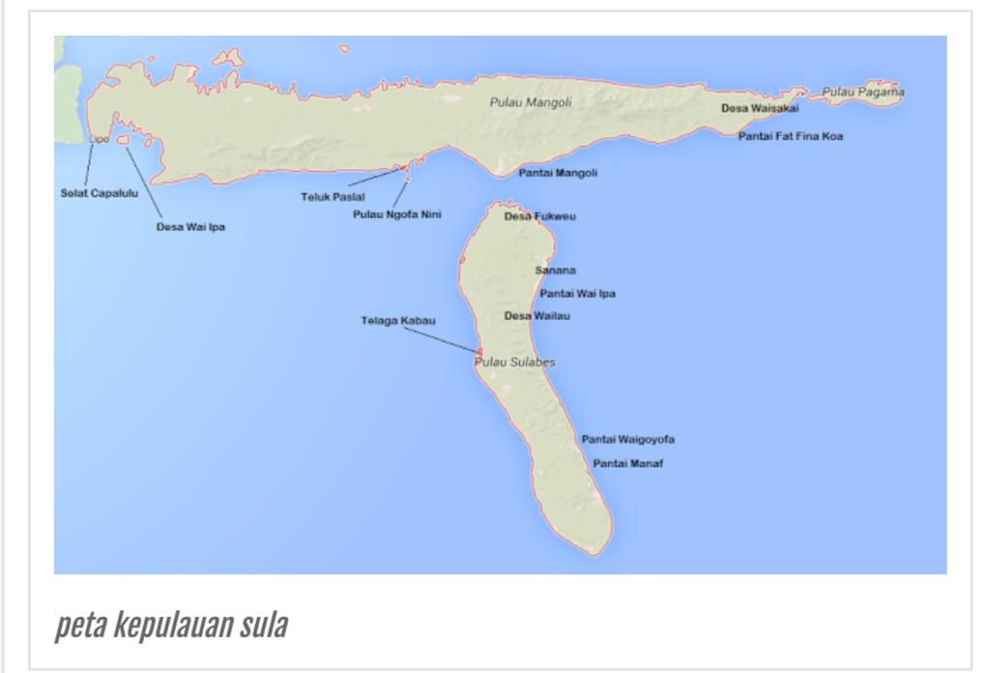
Dokumnetasi google map
Gamabar 1. Peta Kabupaten Kepulauan Sula

Lokasi kegiatan PKM pada objek wisata Tanjung Waka yang terletak pada Desa Fatkauyon Kecamatan Sulabesi Timut Kepulauan Sula Propinsi Maluku Utara, jarak yang dapat di tempuh menuju Objek wisata Tanjung Waka dari pusat kota Sanana sekitar 2 atau 3 jam dengan menggunakan kendaraan roda dua, roda empat, dan motor laut.

- METODE PELAKSANAAN

Pelaksanaan pelatihan dilakukan dengan metode 1. Persiapan awal survey lokasi objek, 2 Sosialisasi atau peneyeluhan dilakukan dengan menampilkan power point atau penyampaian materi. Materi power point dipresentasikan. Peserta sosialisasi berasal dari perwakilan masyarakat yang berada disekitar objek wisata dan masyarakat yang berjualan di seputaran objek wisata Tanjung Waka Para peserta ini dianggap paling penting dengan alasan bahwa pengetahuan tentang sanitasi lingkungan menjadi salah satu yang sangat penting di lingkungan objek wisata. 3. Evaluasi Kegiatan dan Meningkat pengetahuan masyarakat tentang sanitasi lingkungan.Wisatawan yang berkunjung ke objek wisata Tanjung Waka membutuhkan fasilitas dan lingkungan yang bersih agar wisatawan merasa nyaman, oleh karena itu sanitasi lingkungan perlu diterapkan pada objek wisata agar dapat menarik minat wisatwan yang ingin berkunjung. Materi tentang Sanitasi lingkungan di berikan dalam bentuk pengajaran selama 1 jam 30 menit. Setelah penyampaian materi diberikan kesempatan diskusi dari peserta selama 1 jam. Dalam sesi diskusi tersebut peserta bertanya tentang hal-hal yang belum dipahami selama penyampaian materi kemudian pemateri menjawabnya. Selain itu penyampaian pengalaman kondisi pariwisata dari masing-masing peserta, setelah itu berdiskusi tentang solusi yang akan dilakukan setelah mengikuti pelatihan.
No | Jenis Kegiatan | Peran Tim
1 | Observasi lapangan | Identifikasi Masalah
2 | Sosialisasi / Pelatihan | Penyampaian informasi kegiatan
3 | Pelaksanaan Sosialisasi / Pelatihan | Tim fasilitator dan Stakeholder
4 | Evaluasi | Tim menganalisis dan menyusun hasil kegiatan

- HASIL DAN PEMBAHASAN
- Gambaran Umum Lokasi
Pada hari Selasa, 30 Juni 2024 Tim melakukan survei pada Objek Wisata Tanjung Waka, dengan hasil observasi sebagai berikut:
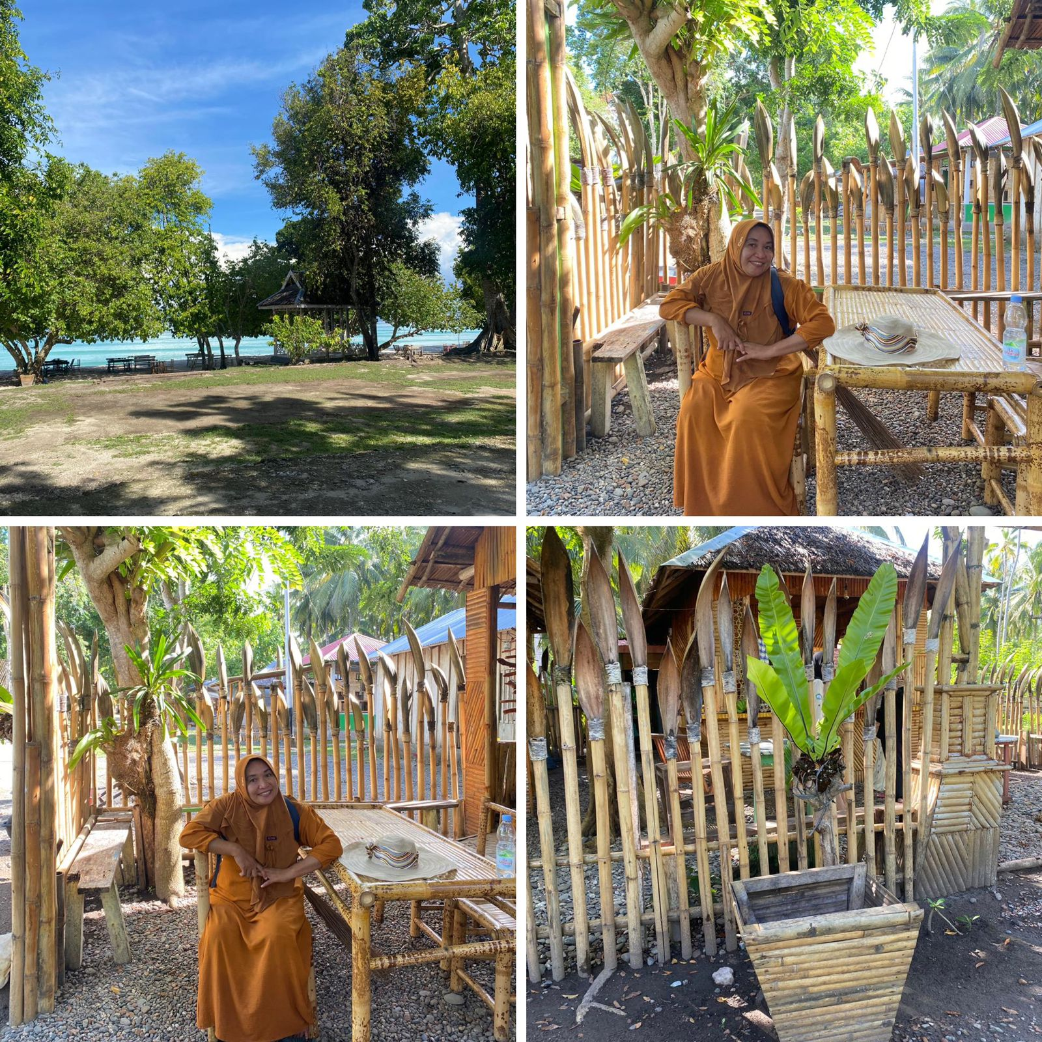
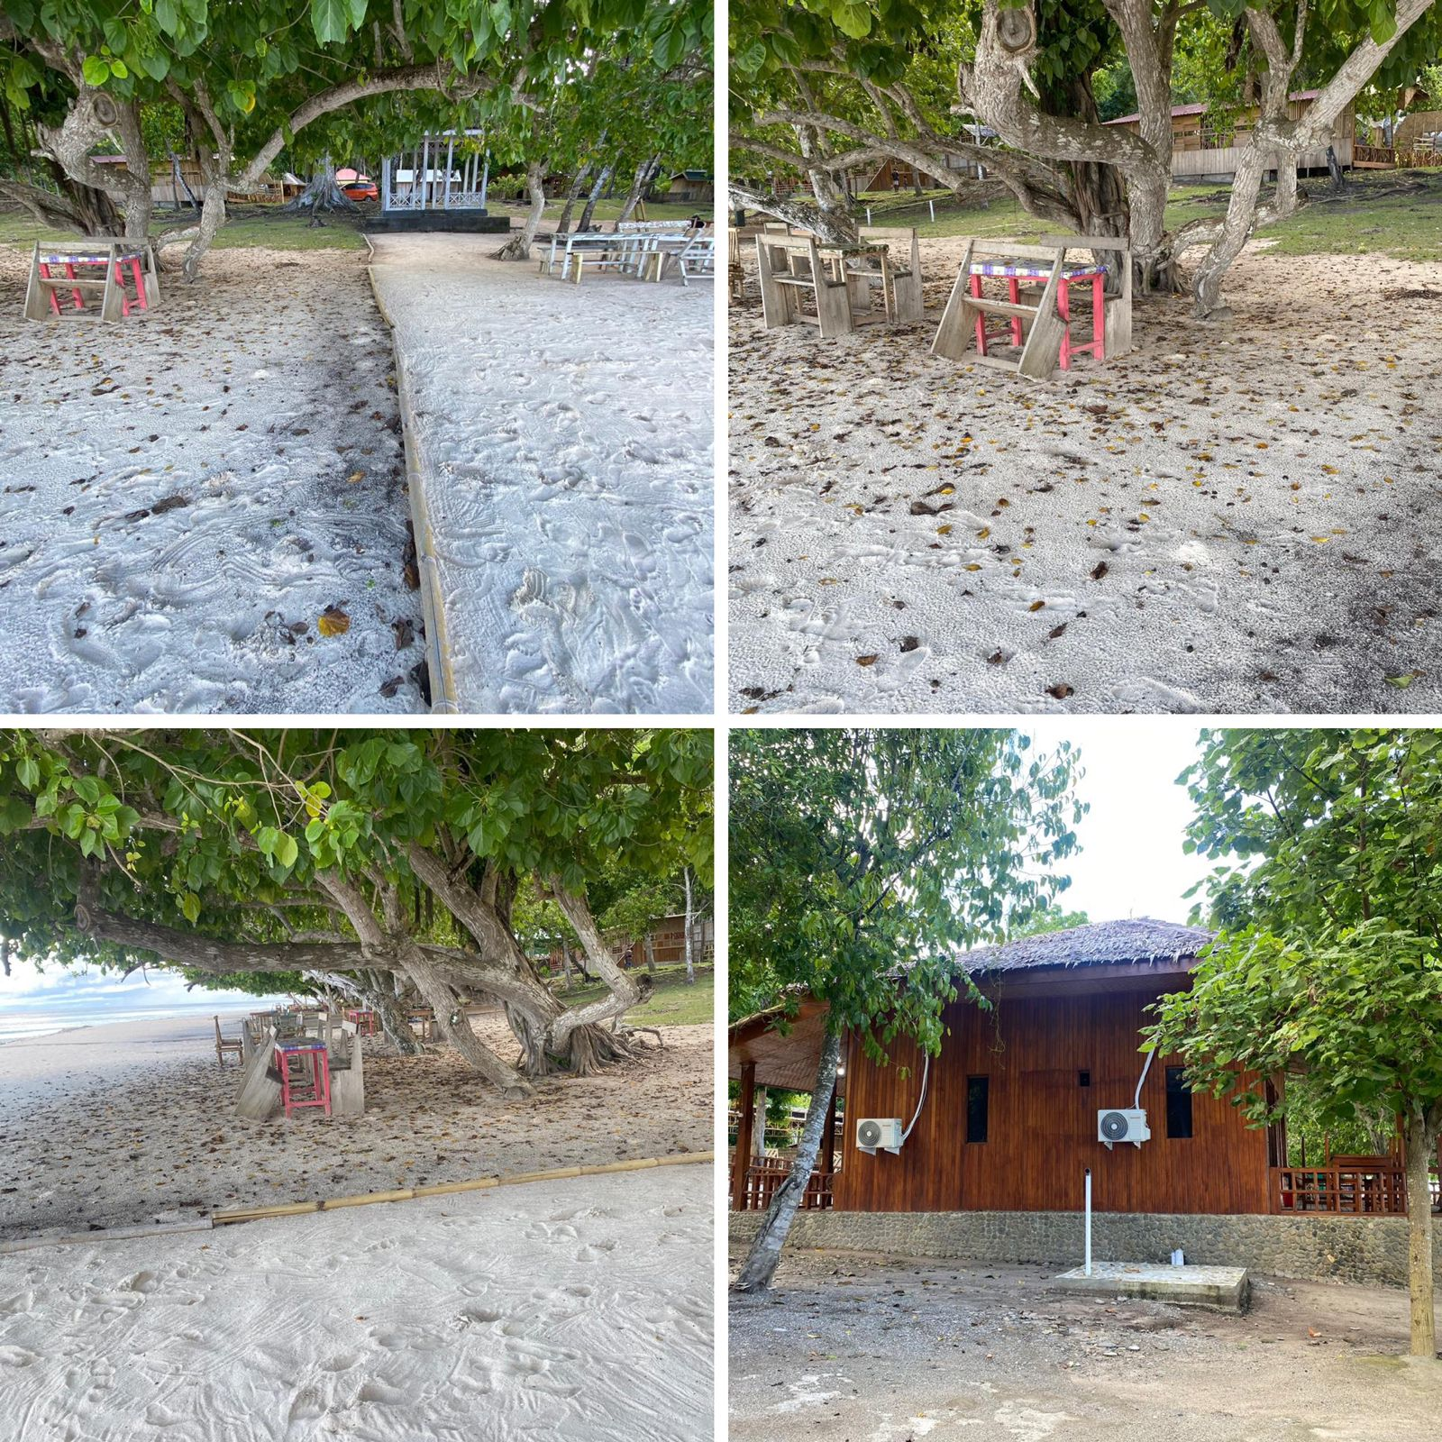
Dokumentasi Pribadi (2024)
Gambar 2. Lingkungan Destinasi

Wisatawan datang mengunjungi destinasi wisata Tanjung Waka dengan menikmati keindahan alam pantai yang masih ASRI. Berdasarkan hasil observasi diketahui bahwa dalam mengelola lingkungan sekitar destinasi wisata tanggungjawab menjaga kebersihan lingkungan dibagi berdasarkan area penjual sehingga dapat dilihat bahwa kesadaran pengelolaan kebersihan masih belum merata, penglola belum menyediakan tenaga kebersihan secara umum. Meskipun demikian lingkungan destinasi hanya dipenuhi oleh sampah organik seperti dedaunan dan tidak terdapat sampah anorganik. Pengelola menyediakan sarana prasarana sebagai berikut :
- Toilet
Sarana prasarana seperti Toilet merupakan salah satu kebutuhan primer wisatawan selama berada dalam suatu destinasi wisata. Oleh karena itu peran pengelola sangat diperlukan dalam menyediakan sarana ini. Pada destinasi pulau kucing dapat dilihat bahwa toilet yang digunakan yaitu merupakan toilet portable dengan ketersediaan air bersih terbatas, dapat dilihat juga bahwa kondisi dalam toilet kotor dan berbau. Beberapa toilet portable lain pun ditemukan dalam keadaan terkunci dan tidak dapat digunakan, yang ketika hendak digunakan harus menghubungi para penjual yang berlokasi terdekat dengan toilet. Para penjual juga secara mandiri mengelola sampah yang berada disekitar lokasinya berjualan, dengan dokumentasi dibawah ini :
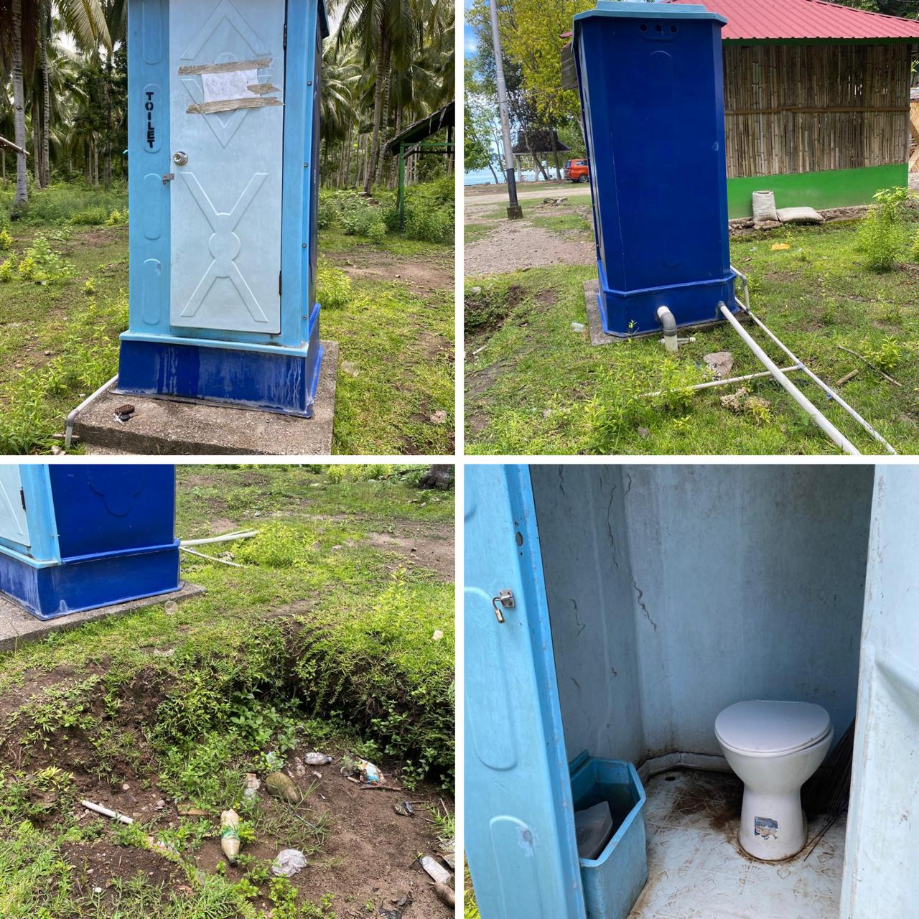

Dokumentasi Pribadi (2024)
Gambar 3. Kondisi Toilet

- Tempat Sampah
Para penjual mengelola sampah di sekitar lokasinya berjualan dengan cara memisahkan sampah organik berupa daun kering di pohon terdekat didepan bangunan tempat mereka berjualan kemudian membakarnya, sehingga masih terlihat sisa-sisa pembakaran daun yang telah dilakukan secara berulang. Serta pengelolaan sampah anorganik berupah sampah-sampah yang dihasilkan dari limbah plastik makanan cepat saji dikumpulkan ditempat sampah dan kemudian dikumpulkan dibagian belakang bangunan tempat mereka berjualan dan ditampung hingga menumpuk bersamaan dengan sampah yang dihasilkan dari dapur tempat memasak, kemudian ketika dirasa sudah penuh para penjual kemudian membakar sampah tersebut.
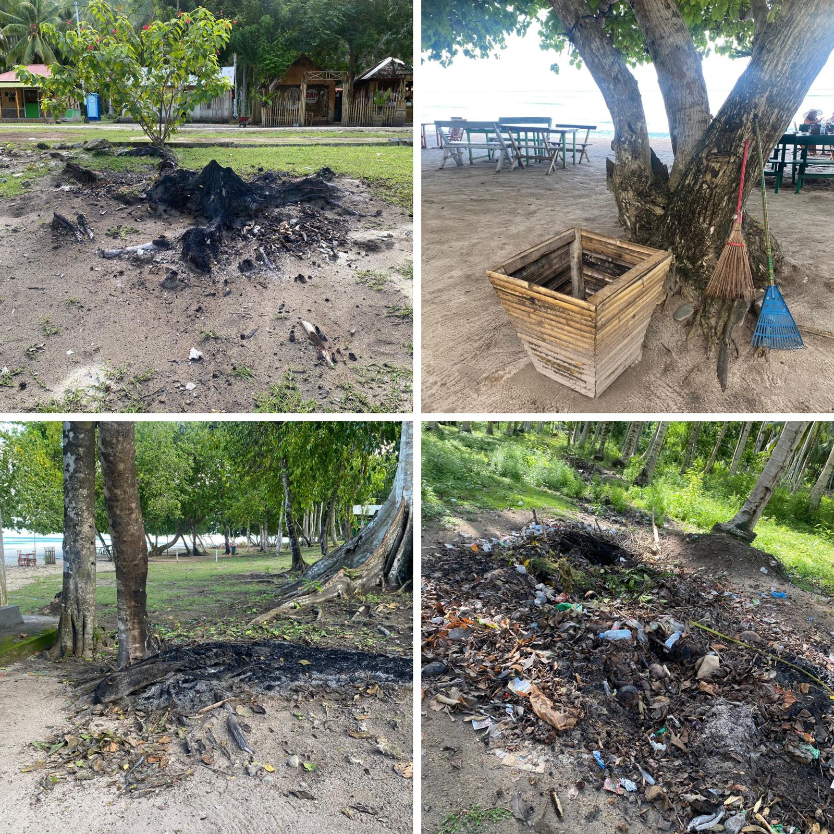

Dokumentasi Pribadi (2024)
Gambar 4. Pengelolaan Sampah
- Sosialisasi
Setelah melakukan observasi terkait pengololaan sanitasi di Pulau Kucing, kegiatan dilanjutkan dengan mensosialisasikan apa yang dimaksud sanitasi dengan cara memberikan pemahaman dan beberapa contoh kepada para penjual sekitar akan pentingnya pemahan sanitasi di destinasi wisata. Terkadang para penjual yang langsung bersinggungan dengan wisatawan terlupa ataupun mengganggap pengetahuan tentang hygiene sanitasi dianggap tidak penting akan tetapi setelah penyuluhun ini dilakukan pemahamam mereka bertambah tentang sanitasi.
Pada kegiatan pengabdian ini tim pengabdi memberikan sosialisasi pengetahuan mengenai cara menerapkan sanitasi serta fasilitas yang mendukung untuk mewujudkan hygiene sanitasi yang belum tersedia. Fasilitas tersebut diantaranya ketersedian tempat sampah warna yang dapat memisahkan sampah orgnik dan anorganik, ketersediaan air bersih yang cukup untuk bilas wisatawan yang berenang dipantai, toilet bersih yang memadai, papan aturan dan petunjuk bagi wisatawan, dan alat-alat penunjang kebersihan lainnya. Tim pengabdi menjelaskan bahwa warna pada tempat sampah menunjuk jenis sampah yang harus dibuang. Sampah organik dibuang pada tempat sampah berwarna hijau. Sedangkan sampah anorganik dibuang pada tempat sampah berwarna kuning (Kusumaningtiar, 2016).
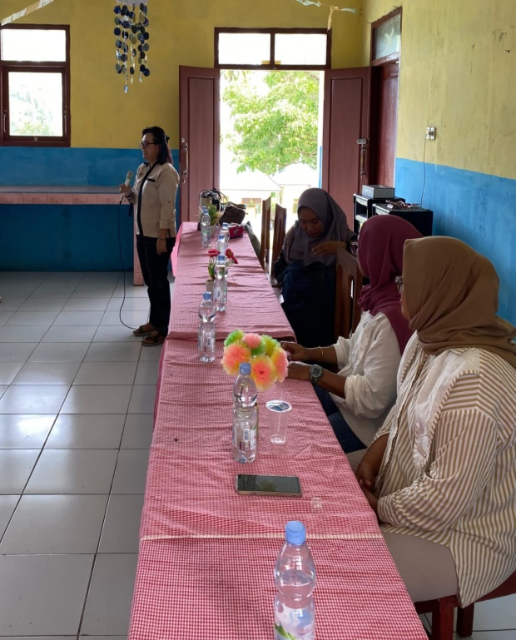 | 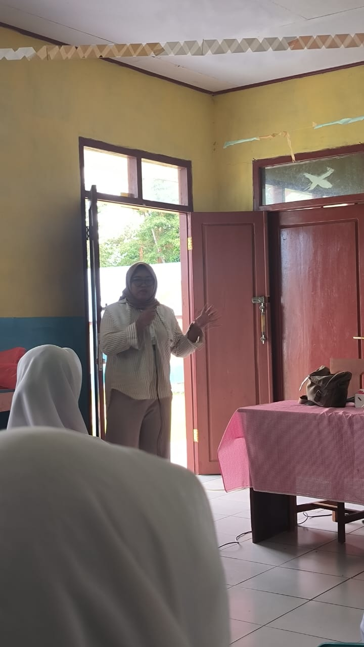

Dokumentasi Pribadi (2024)
Gambar 5. Sosialisasi
5. KESIMPULAN
Pada pelaksanaan program pengabdian dengan judul sosialisai Sanitasi Lingkungan di Objek Wisata Tanjung Waka Kabupaten Kepulauan Sula agar masyarakat memahami mengenai kebersihan lingkungan dan meningkat kebersihan disekitar objek wisata terutama lingkungan sekitar objek, tempat sampah, toilet, dan tempat pembuangan sampah.
DAFTAR PUSTAKA
Ananto, O., & Ibrahim, M. 2018. Persepsi pengunjung pada objek wisata danau buatan Kota Pekanbaru. Jurnal Online Mahasiswa (JOM) Bidang Ilmu Sosial dan Ilmu Politik.

Burkart, A. J. & Medik, S. 1981. Tourism: Past, Present, and Future. Heinemann. London.
Hidayah, Nurdin (2019). Pemasaran Destinasi Pariwisata. Bandung: Alfabeta
Morissan. 2010. Periklanan–komunikasi pemasaran terpadu. Kencana Prenadamedia grup Jakarta. https://www.bkpmprovmalut.net/potensi-di-tiap-kabkota-provinsi-maluku-utara/kabupaten-halmahera-utara/
Nirmala, B.P.W.,Lavianto,S. (2019). Pemanfaatan Digital Enabler dalam Transformasi Pemasaran Desa Wisata Berbasis Kerakyatan di Bali. Jurnal Teknologi Informasi dan Komputer,5.1
Purnama S. G. 2018. Diktat Higiene dan Sanitasi Kawasan Wisata. Universitas Udayana : Denpasar
Siregar, Yulia Citra. 2017. “Fasilitas Pada Ekowisata Danau Naga Sakti Di Kabupaten Siak Sri Indrapura Riau”.Disertasi. Riau: Universitas
Ridwan, Mohamad. 2012, Perencanaan dan Pengembangan Pariwisata. PT SOFMEDIA: Medan.
Rejeli, Sri, 2015. Sanitasi Hygiene dan K3 (Kesehatan dan Keselamatan Kerja),
PenerbitRekayasa Sians, Bandung
Soekadijo, R. G. (2000). Anatomi Pariwisata Memahami Pariwisata Sebagai Systemic Linkage. Jakarta. PT. Gramedia Pustaka Utama. Pengabdian Kepada Masyarakat. Vol 1, No 1, Januari 2020 (Hal 78-85) , ISSN : 2715-9973.

